**Sơ đồ luồng dữ liệu:**

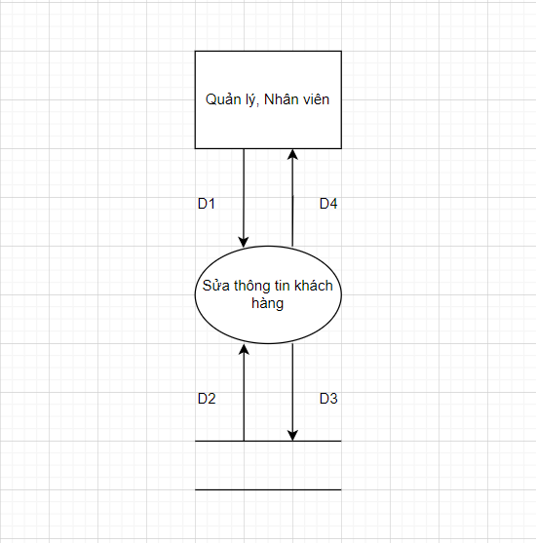

* Giải thích:

D1: Lấy mã khách hàng và chỉnh sửa thông tin về khách hàng cần thêm như:Họ, Tên, CCCD, Giới tính, Ngày sinh, Email, Số điện thoại, Số hộ chiếu (nếu có), Địa chỉ.

D2: Lấy ra danh sách thông tin khách hàng trùng với mã khách hàng có ở D1. Các số điện thoại là chữ số, email phải đúng định dạng, số hộ chiếu nếu như khách hàng đi sang các nơi cần hộ chiếu.

D3: Lưu lại các thông tin khách hàng vào cơ sở dữ liệu sau khi kiểm tra chỉnh sửa hoàn tất

D4: Thông tin về khách hàng sửa thành công

* Thuật toán:

Bước 1: Kết nối cơ sở dữ liệu

Bước 2: Đọc D2 từ bộ nhớ phụ

Bước 3: Nhận thông tin từ D1

Bước 4: Kiểm tra điền đầy đủ thông tin

Bước 5: Kiểm tra qui định “Số điện thoại”

Bước 6: Kiểm tra qui định “Email”

Bước 7: Kiểm tra qui định “Số hộ chiếu”

Bước 8: Nếu không thỏa tất cả các qui định trên thì tới bước 10

Bước 9: Lưu D3 vào cơ sở dữ liệu

Bước 10: Đóng kết nối cơ sở dữ liệu

Bước 11: Kết thúc

**Mockup:**

Chúng ta xem danh sách khách hàng và bấm nút chỉnh sửa như hình sau:

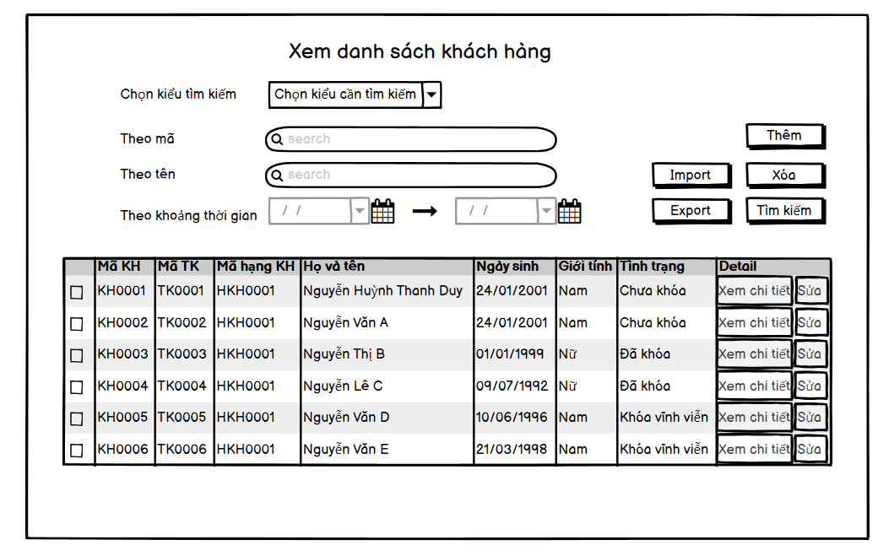

(1)

* Giải thích:

(1) Chọn chương trình muốn sửa và nhấn vào nút “Sửa”

Sau khi nhấn vào nút “Sửa” giao diện sửa thông tin khách hàng sẽ hiện ra và hiển thị đầy đủ thông tin cũ của khách hàng.

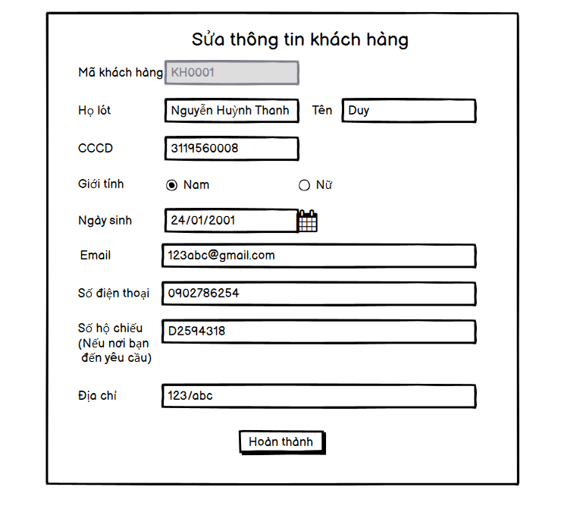

(4)

(1)

(11)

(10)

(9)

(8)

(7)

(6)

(5)

(3)

(2)

* Giải thích:

(1) Hệ thống hiển thị ra mã khách hàng đang chỉnh sửa

(2), (3) Nhập lại họ tên khách hàng nếu cần chỉnh sửa

(4) Nhập lại căn cước công dân khách hàng nếu họ có thay đổi

(5) Chọn lại giới tính của khách hàng nếu nhập sai dữ liệu lúc thêm

(6) Nhập lại ngày sinh của khách hàng nếu có thay đổi

(7) Chỉnh sửa lại email của khách hàng nếu họ có yêu cầu và email phải đúng định dạng

(8) Nhập lại số điện thoại nếu cần chỉnh sửa và số điện thoại phải là những chữ số

(9) Nhập lại số hộ chiếu của khách hàng nếu cần thay đổi và số hộ chiếu được thêm khi khách hàng đi sang các nơi cần hộ chiếu

(10)Chỉnh sửa lại địa chỉ của khách hàng nếu cần

(11) Nhấn nút “Hoàn thành” để sửa khách hàng khi các thông tin đã hợp lệ